МИНИСТЕРСТВО ОБРАЗОВАНИЯ И НАУКИ РФ

Федеральное государственное автономное образовательное учреждение высшего образования

Национальный исследовательский Томский политехнический университет

Инженерная школа информационных систем и робототехники

«Информационные системы и технологии»

Отделение Информационных систем и технологий

Отчет по лабораторной работе №1

**«Знакомство с Android Studio и Git»**

по дисциплине «Программирование мобильных устройств и встраиваемых систем»

Выполнил:

студент гр. 8И6A _____________ Якоби Е.В.

___.___.______

Проверил:

ассистент ОИТ _____________Погребной А.В.

___.___.______

Томск 2020 г.

**Задание**

Необходимо продублировать структуру проекта аналогично проекту из исходного репозитория. Проект залить на GitHub. В проекте должен быть модуль app и модули lab1, lab2,..., lab6. В модуле app находится MainActivity с переходами в activity из модулей lab1, lab2... выполненные по аналогии с Lab1Activity (с заголовком содержащим номер модуля). Ознакомиться с документацией в модулях app, lab1 и *.gradle файлах.

**Ход работы**

Создано 6 модулей: lab1 – lab6, в которых будут располагать лабораторные работы. В главном модуле указаны зависимости (Рисунок 1). В каждый модуль были добавлены activity и соответствующий ему layout (Рисунок 2). В файл ресурсов «strings» каждого модуля добавлена строка, содержащая информацию о названии activity модуля, которая используется для отображения названия в заголовке окна приложения в (Рисунок 3, метод setTitle).

В activity каждого модуля был создан метод newIntent типа Intent для возможности перехода из главного модуля в любой из созданных модулей (Рисунок 3).

В activity главного модуля были созданы обработчики нажатия кнопок, в которых вызывается метод startActivity для запуска другого activity, указанного в методе newIntent (Рисунок 4).

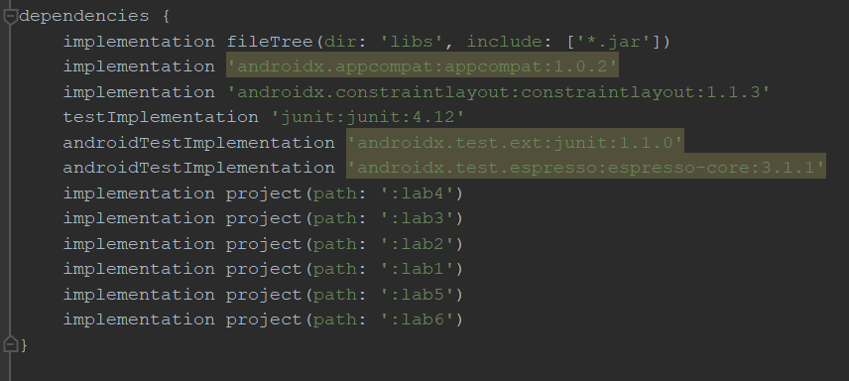

Рисунок 1 – Зависимости главного модуля

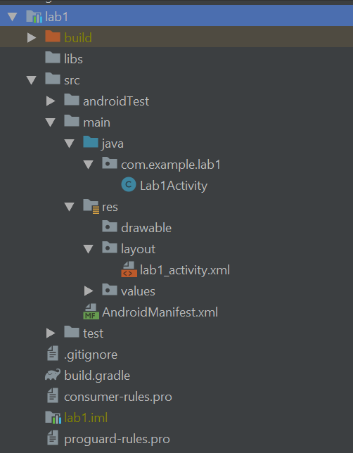

Рисунок 2 – Содержимое модуля lab1

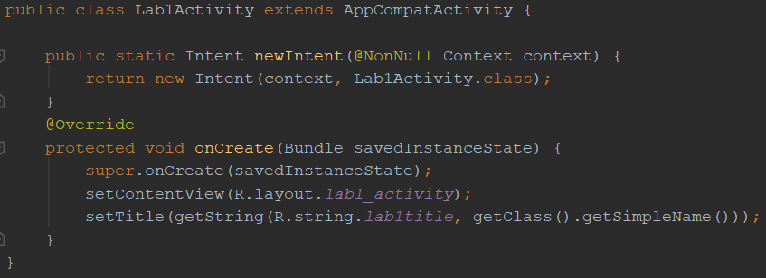

Рисунок 3 – Класс activity модуля lab1

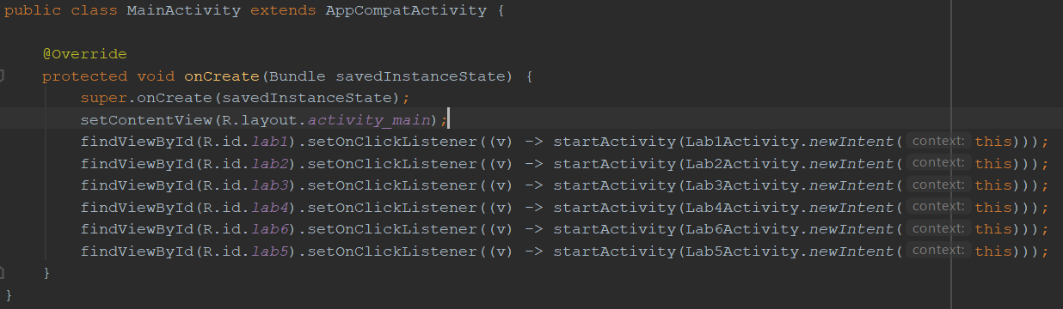

Рисунок 4 - Класс activity модуля app

**Результат работы**

В результате выполнения лабораторной работы было создано android-приложение, содержащее 7 экранов. Главный экран содержит кнопки (Рисунок 5), при нажатии на которые отрывается соответствующий экран, в заголовке которого указано название соответствующего activity (Рисунок 6).

Созданное приложение было добавлено в github репозиторий.

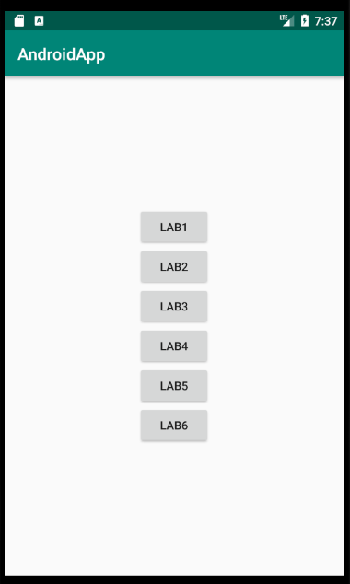

Рисунок 5 – Главный экран

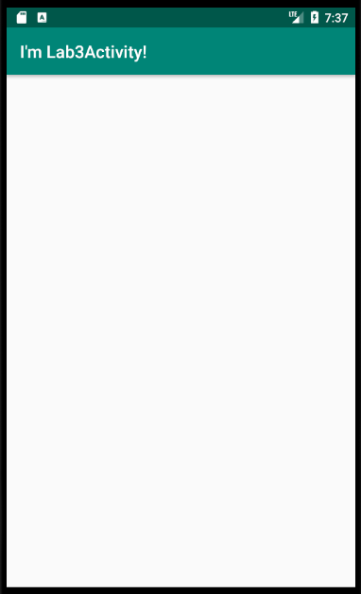

Рисунок 6 – Экран activity модуля lab3

**Вывод**

В процессе выполнения данной лабораторной работы были получены следующие навыки android-разработки:

1. Создание activity и соответствующего ему layout
2. Размещение элементов экрана в layout и обращение к элементу по его идентификатору
3. Создание модулей и установление зависимостей
4. Переход между activity разных модулей